**PULCINI GRASSROOTS CHALLENGE**

**ORGANIZZAZIONE DEL CAMPO**

All’interno del campo di calcio a 7 dovranno essere creati 4 mini campi dove i giovani calciatori si sfideranno in una tipologia di “Partita 3c3 in situazione semplificata” ed in una tipologia di esercizio del modello “Gioco di Tecnica” (vedi Esercitazioni).

Di conseguenza in ognuna delle due metà del campo sono previsti 2 spazi, definiti in modo che le linee coincidano con quelle del campo a 7.

Nell’organizzazione degli spazi sarà sufficiente posizionare i delimitatori per segnalare le porticine e delimitare il campo, facendo comunque coincidere il maggior numero di lati possibile con le linee che delimitano il campo per la gara 7c7.

Al termine dei primi 6’ di gioco, il gioco si interrompe ed i giocatori passeranno nello spazio a fianco per confrontarsi con una nuova sfida (chi ha giocato la Partita 3c3 si sfida nel Gioco di Tecnica e viceversa). Il cambio della sfida non prevede tempo di riposo.

Al termine della seconda fase dedicata al confronto tecnico, il campo verrà liberato dei delimitatori superflui, subito pronto per disputare il confronto 7c7, suddiviso in 3 tempi da 15’ ciascuno, con l’applicazione degli obblighi previsti per le sostituzioni.

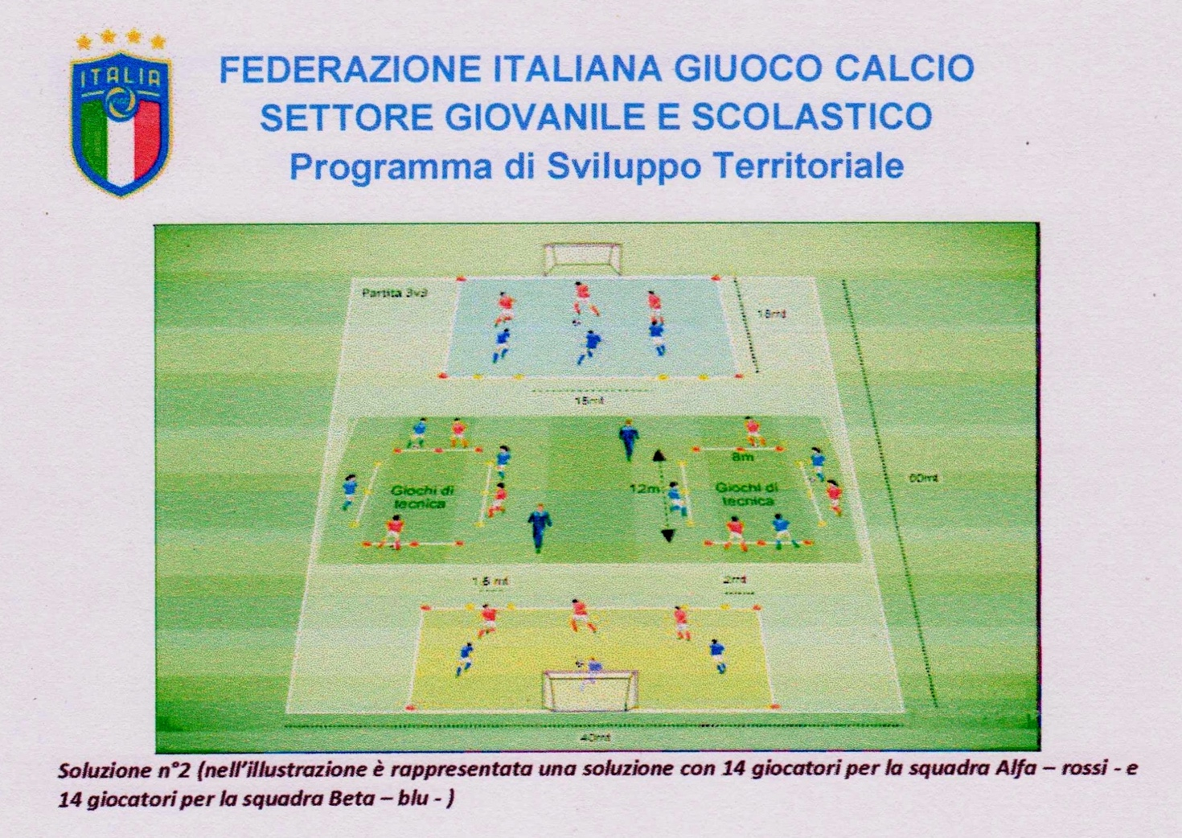

**3 CONTRO 3 COSTRUZIONE**

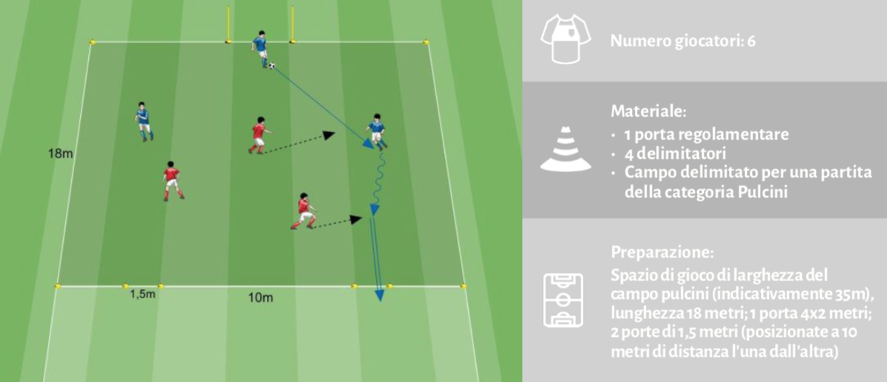

**DESCRIZIONE**

Si gioca un 3vs3 in cui una squadra ha il compito di finalizzare verso una porta regolamentare della categoria Pulcini (dimensioni porta mt. 5x1,80 oppure mt. 4-6 x 1,60-2), mentre l'altra ha l'obiettivo di ricercare la realizzazione di un passaggio all'interno di due porticine di dimensioni ridotte.

**REGOLE**

Nella partita una squadra è in difesa della porta grande, mentre l’altra è a difesa delle porticine realizzate con i delimitatori. Le squadre si invertiranno a metà del tempo, cioè dopo 3’.

**IL CAMPO DI GIOCO**.

I limiti del campo vengono considerati attraverso le linee laterali e le linee di fondocampo su cui si trovano da una parte la porta per la partita della categoria Pulcini e dall’altra parte dalla linea che si crea con le due porticine definite dai delimitatori.

**GOL**

Il gol nelle porticine è da considerarsi valido solo attraverso un tiro rasoterra. Il pallone deve entrare all'interno dei due delimitatori (se la palla passa completamente sopra ad uno di questi, il gol non viene considerato valido).

**CALCIO D'ANGOLO**

Non è previsto il calcio d'angolo. Se la palla esce dalla linea di fondocampo viene rimessa in gioco sempre dalla squadra che difende la porta regolamentare del campo Pulcini; se invece esce oltre a linea sulla quale sono collocate le due porticine viene rimessa in gioco dalla squadra che ha il compito di difenderle. In seguito a 3 calci d'angolo non battuti si effettua un “tiro libero”.

**IL TIRO LIBERO**. Il tiro libero si esegue calciando la palla da un punto a scelta della linea di fondocampo della squadra che difende le due porticine. Il tiro non può ricevere opposizione da nessun avversario (non è previsto il portiere) ma per considerarsi valido nel momento in cui entra in rete non può avere una traiettoria rasoterra. Il pallone deve quindi entrare in rete con una traiettoria aerea (indipendentemente da come viene calciato). Il tiro libero si batte attraverso le stesse modalità per entrambe le squadre.

**RIPRESA DEL GIOCO**

La ripresa del gioco in seguito all'uscita dalla palla può essere eseguita attraverso un passaggio effettuato sia con i piedi che con le mani (qualora si scelga il passaggio con le mani, la rimessa in gioco avviene attraverso una rimessa laterale), oppure attraverso una conduzione palla autonoma (senza quindi il coinvolgimento di un compagno). Se il giocatore sceglie di riprendere il gioco attraverso una conduzione palla, la stessa deve partire da ferma dal punto in cui è precedentemente uscita (la ripresa del gioco non può essere effettuata conducendo la palla dall'esterno all'interno del campo senza interruzione). La stesse regole per la rimessa in gioco del pallone valgono in seguito ad un gol o nel caso di una rimessa da fondo campo che deve essere eseguita dal portiere

**CALCI DI PUNIZIONE**

Il calcio di punizione può essere battuto attraverso modalità diretta od indiretta, a discrezione del giocatore incaricato di batterlo, può inoltre essere battuto attraverso una conduzione palla autonoma (senza quindi il coinvolgimento di un compagno)

**IL PORTIERE**

La squadra a difesa della porta singola ha un portiere che può prendere il pallone con le mani. Il portiere può cambiare durante lo svolgimento del gioco, l'eventuale sostituzione (tra lo stesso ed un giocatore di movimento) va comunicata sia al dirigente arbitro che agli avversari nel momento in cui il gioco è fermo.

**RETROPASSAGGIO AL PORTIERE**

Il portiere non può prendere con le mani un eventuale retropassaggio da parte di un proprio compagno di squadra ed in questa circostanza può inoltre ricevere la pressione ed il contrasto da parte dell'avversario.

Il gioco ha una durata di 6 minuti. Al termine del tempo di gioco risulta vincitrice la squadra che ha totalizzato il maggior numero di punti.

**CALCIO FORTE**

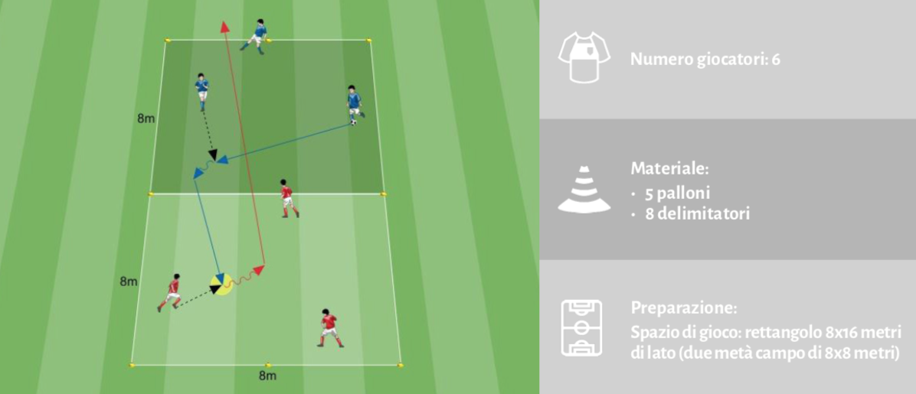

**DESCRIZIONE**

All'interno del rettangolo delimitato si posizionano due squadre da 3 giocatori ciascuna. Ogni gruppo staziona all'interno di una delle due metà campo. Si gioca con un pallone. Il gioco prevede un confronto tecnico tra le due squadre.

**REGOLE**

Rimanendo all'interno della propria metà campo i giocatori della squadra in possesso palla devono cercare di realizzare un punto calciandola rasoterra oltre la linea di fondocampo avversaria.

Di seguito vengono presentate le modalità attraverso le quali si può effettuare un punto e le situazioni che portano invece al cambio di possesso della palla.

**MODALITA’ DI ASSEGNAZIONE DEL PUNTEGGIO**

Il pallone, calciato con traiettoria rasoterra, termina oltre la linea di fondocampo avversaria.

Il pallone, calciato con traiettoria rasoterra, viene controllato in modo errato dagli avversari, la palla si alza e finisce oltre la linea di fondocampo (con qualsiasi modalità, rasoterra con traiettoria aerea o rimbalzando).

**MODALITA’ PER EFFETTUARE IL CAMBIO DI POSSESSO PALLA**

Se la palla viene calciata con traiettoria aerea, automaticamente è da considerarsi in possesso della squadra avversaria.

La palla, calciata rasoterra, in seguito al controllo della squadra avversaria, esce dalla loro metà campo lateralmente o frontalmente (superando quindi la linea che divide le due metà campo).

Dopo aver controllato il pallone, la squadra che l'ha ricevuto ne tiene il possesso per un tempo superiore ai 10”.

Il giocatore della squadra in possesso palla calcia la stessa da una posizione esterna alla propria metà campo

Il cambio del possesso del pallone avviene attraverso un passaggio effettuato alla squadra avversaria

**QUANDO IL PALLONE SI CONSIDERA “IN GIOCO”**

In seguito ad un punto od un cambio palla, i 10 secondi di tempo utili ad effettuare l'azione di tiro vengono calcolati dal momento in cui il pallone entra nella metà campo della squadra che deve giocarlo. Il tempo dell'azione non tiene conto dei secondi necessari per recuperare il pallone uscito dal campo di gioco.

**REGOLE COMPLEMENTARI PER LA SQUADRA IN POSSESSO**

Non esiste un numero di tocchi predefinito per il giocatore che riceve il pallone, questo può essere: giocato di prima intenzione verso il campo avversario; controllato e calciato; controllato, condotto e poi passato ad un compagno; controllato, condotto e calciato verso il campo avversario. Ogni azione tecnica che segue la ricezione è quindi a discrezione dei giocatori coinvolti nel gioco.

I giocatori della squadra in possesso palla possono trasmettersi il pallone il numero delle volte che lo desiderano (rimando all'interno dei 10 secondi previsti da ogni azione di gioco) oppure, se lo ritengono opportuno, anche calciare di prima intenzione verso il campo avversario.

Il gioco ha una durata di 6 minuti. Al termine del tempo di gioco risulta vincitrice la squadra che ha totalizzato il maggior numero di punti.

**ASPETTI TECNICI**

1) Nel “3vs3 in costruzione”: i tiri liberi si alterneranno nella porta grande sia per chi attacca la porta grande che per chi attacca le due porticine.

2) Nel “3vs3 in costruzione”: il pallone deve entrare all'interno dei due delimitatori che saranno due coni (se la palla “abbatte” uno di questi, il gol non viene considerato valido).

3) Nel “3vs3 in costruzione”: la ripresa del gioco in seguito all'uscita dalla palla può essere eseguita attraverso un passaggio effettuato sia con i piedi che con le mani:

con le mani attraverso una rimessa laterale, con i piedi da fondo campo.

4) Nel “3vs3 in costruzione”: non è possibile sostare davanti le porticine.

5) Nel “3vs3 in costruzione” e nel “calcio forte” si effettueranno 2 rotazioni da 6’ suddivise in due mini tempi da 3 minuti: dopo i primi 3 minuti, ci sarà il cambio del campo per il 3 vs 3 in costruzione (chi difendeva la porta grande difenderà le porte piccole), ricordando che ogni tempo va conteggiato a sé.

6) Rimessa in gioco della palla: le rimesse laterali si batteranno dal punto dove è uscita la palla; se saranno effettuate con i piedi, la palla dovrà essere posizionata sulla linea.

7) Nella rimessa con i piedi si potrà rimettere la palla in gioco sia in modo autonomo (conduzione) sia in collaborazione (passaggio).

8) Nella rimessa con le mani si potrà solo rimettere la palla in gioco con la collaborazione (passaggio).

9) Non esiste l’autogol nel “calcio forte” nel caso in cui i giocatori passandosi la palla la fanno uscire dietro la loro metà campo.

**DISTRIBUZIONE DEI GIOCATORI IN CAMPO**

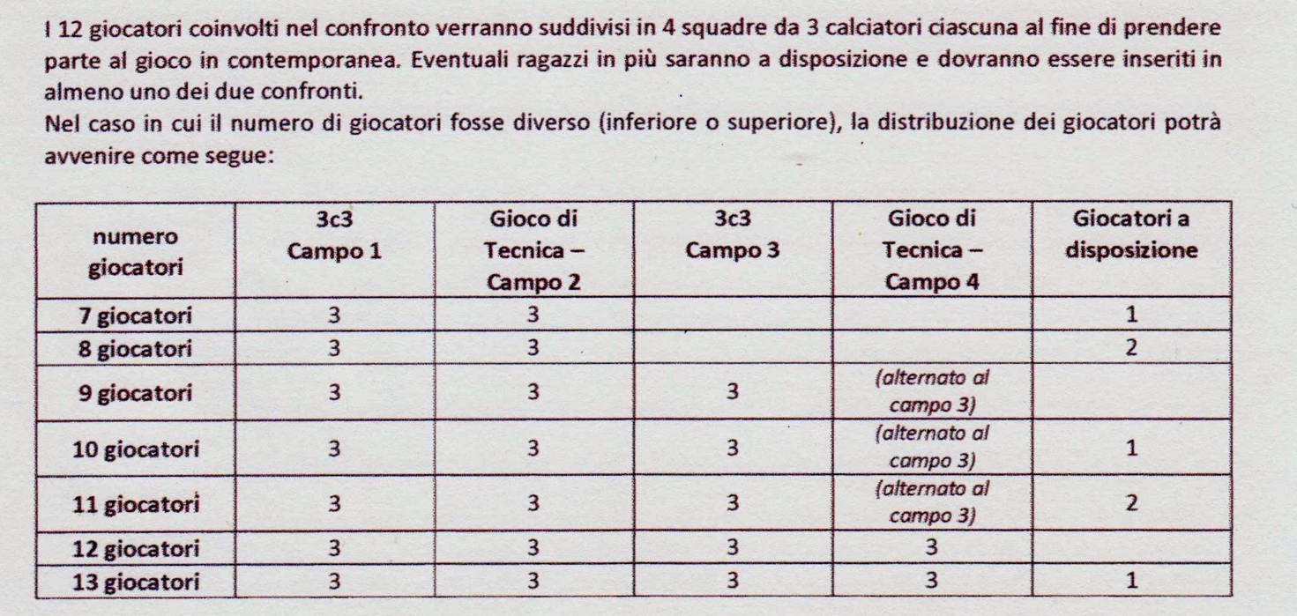

**MODALITA’ ASSEGNAZIONE PUNTEGGI INCONTRO**

Il punteggio dell’incontro terrà conto dei principi su cui si basa l’attività nelle categorie di base. Il risultato della gara sarà infatti la somma dei punti ottenuti nel corso del confronto, in modo che in ogni gara i giovani calciatori impegnati siano il più possibile motivati in ogni momento.

Quindi, in linea di principio, ogni mini-gara viene conteggiata a sé, assegnando 1 punto per ogni incontro vinto o pareggiato. Nello specifico, ai fini della determinazione del punteggio finale, ogni fase assegna un punto per il risultato finale come segue: 2 punti per il risultato del confronto tecnico (1 punto per ogni rotazione), 1 punto per ogni tempo di gioco (massimo 3 punti).

Il risultato finale potrà vedere assegnato ad una squadra un massimo di 5 punti.